- 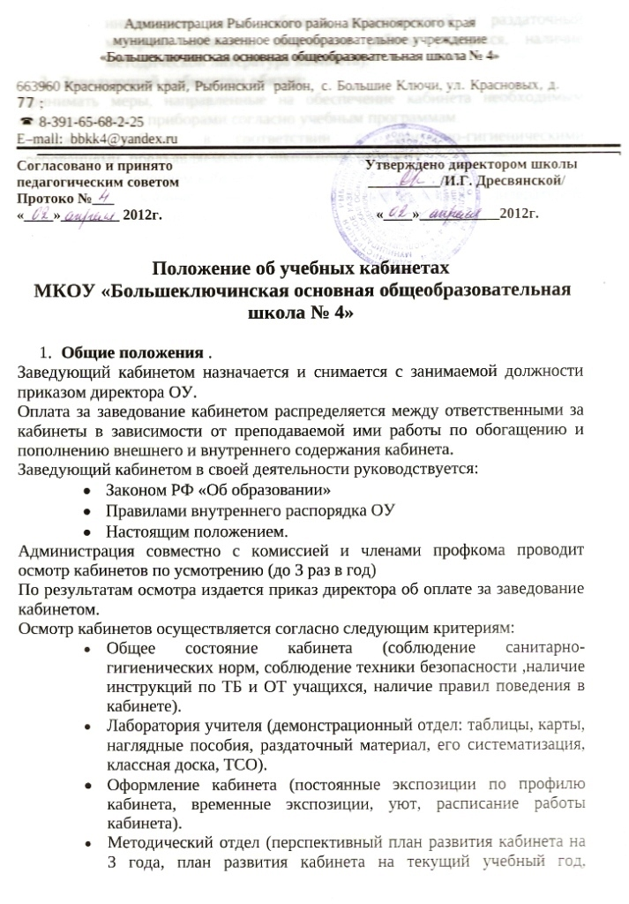инвентарная книга кабинета, дидактический и раздаточный материал кабинета, творческие работы учащихся, наличие методической литература кабинета).
- Заведующий кабинетом обязан:
Принимать меры, направленные на обеспечение кабинета необходимым оборудованием и приборами согласно учебным программам.
Содержать кабинет в соответствии с санитарно-гигиеническими требованиями, предъявляемыми к школьному кабинету.
Следить за озеленением кабинета.
Обеспечивать кабинет различной учебно-методической литературой, каталогами, справочниками, инструкциями по своему предмету.
Обеспечить систему проветривания кабинета.
Составлять перспективный план развития на 3 года и план развития на текущий год, вести контроль за выполнением данных планов.
Обеспечить надлежащий уход за имуществом кабинета.
Обеспечить своевременное списание в установленном порядке пришедшего в негодность оборудования, приборов и другого имущества.
Обеспечивать соблюдение правил ТБ, наличие правил поведения в кабинете, проводить соответствующие инструктажи с учащимися с отметкой в журнале, где это предусмотрено.
Вести инвентарную книгу кабинета.
Проводить работу по созданию банка творческих работ учащихся по предмету.
- Права
Ставить перед администрацией вопросы по оснащению кабинета, по улучшению его работы.
Выходить с ходатайством перед администрацией о поощрении или наказании отдельных учащихся.
При несогласии с решением администрации ОУ по вопросам работы кабинета обоснованно опротестовать их перед вышестоящими органами.
По итогам смотра получать поощрения в виде денежной премии лично или для развития кабинета.

